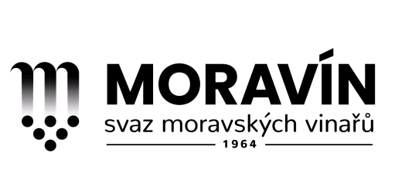
PŘIHLÁŠKA K ÚČASTI

VINOHRADNICKO-VINAŘSKÝ SEMINÁŘ
s mezinárodní účastí
12., 13. a 14. únor 2019, HOTEL AMANDE HUSTOPEČE

Závazně přihlašuji

Jméno a příjmení:

Název firmy: IČ/DIČ.:

Adresa:

E-mail/telefon:

Účastnický poplatek na seminář na tři dny činí pro člena Moravínu, má-li uhrazen členský příspěvek
2 000,-- Kč/os., pro ostatní účastníky 2 300,-- Kč/os.
Pokud se hodláte zúčastnit pouze 1 den, je účastnický poplatek 800,-- Kč za 1 os. /1den. Upřesněte den, kdy se hodláte zúčastnit (viz níže)!
Přihláška je přenosná na jinou osobu, v případě neúčasti se poplatek nevrací.

Úhrada účastnického poplatku za osobu/y byla provedena ve výši Kč.

Zúčastním se pouze 12. 2. 19 (úterý); 13. 2. 19 (středa); 14. 2. 19 (čtvrtek)

převodem z účtu č.

bude uhrazena hotově u prezence

Žádám o vystavení faktury: ANO/NE (prosím označte)

Datum: Podpis, razítko:

Zasíláte-li e-mailem je přihláška akceptována i bez razítka či podpisu!

MORAVÍN, svaz moravských vinařů, z. s., Zámek 1, 692 01 Mikulov; PO BOX 88, 692 01 Mikulov http: www.moravin.eu;
e-mail: info@moravin.eu; https://www.facebook.com/moravin.eu; tel. 602 559226

